UNIVERSIDAD DE SANTIAGO DE CHILE
FACULTAD DE INGENIERÍA
DEPARTAMENTO DE INGENIERÍA INFORMÁTICA
PLAN DE TRABAJO — FASE 6
DESPLIEGUE
Plan de desarrollo de la siguiente fase de CRISP-DM
Proyecto de Tesis
Sistema de evaluación del desempeño hospitalario
ajustado por riesgo mediante aprendizaje automático
Estudiante | Felipe Ignacio Baeza Muñoz
Profesor guía | Manuel Villalobos Cid
Carrera | Ingeniería de Ejecución en Computación e Informática
Fecha | Octubre 2026

Contenido

1. El plan en una página
La Fase 6 de CRISP-DM, Despliegue, convierte lo construido en un sistema que otras personas puedan usar: una API, una interfaz web y una base de datos que muestran los indicadores por hospital y una demo pedagógica del modelo. La Fase 5 dejó el resultado que lo justifica: los modelos cumplen los 7 criterios de aceptación en 2024. Esta fase decide qué se muestra, a quién y con qué advertencias, y comprueba que el sistema sea rápido, privado y se entienda.
3 semanas  duración planeada  (15 días hábiles) | 9 etapas  F0 a F8, con la prueba  con usuarios en paralelo | 6 criterios  de éxito del proyecto  (Fase 1, sección 3.2) | 8 puertas  de calidad antes  del informe final

Qué entrega la fase
• Una API (FastAPI) con los indicadores por hospital y la demo, y una base PostgreSQL que guarda solo el catálogo de hospitales y resultados agregados.
• Una interfaz web (Vue.js) con gráficos de embudo, fichas por hospital con sus advertencias, una explicación de cómo leer el indicador y la demo pedagógica.
• Todo empaquetado con Docker para levantarlo con un solo comando y reproducir los mismos resultados.
• Pruebas automáticas (rapidez, privacidad, consistencia, uso responsable) y una prueba con usuarios representativos.
• El análisis final: qué criterios de éxito se cumplen, qué limitaciones quedan y cómo se mantendría el indicador cada año.
Cinco reglas que no se negocian
1. Sin ranking ni recomendación de hospitales. No hay orden por O/E, ni listas de «mejores» o «peores». Los hospitales se ven en gráficos de embudo.
2. Solo códigos de hospital. Los nombres no se muestran mientras FONASA no responda sobre las condiciones de publicación (decisión 10 de la Fase 1).
3. Ningún dato de pacientes. La base guarda solo agregados; la demo no guarda el perfil que se ingresa, ni en la base ni en los registros del servidor.
4. Los modelos desplegados son los congelados. Se verifica su huella SHA-256 al arrancar; si un archivo cambió, el sistema no inicia.
5. Las advertencias de la Fase 5 van visibles junto a cada indicador, no escondidas en un anexo.
Lo que ya sabemos sin haber escrito una línea del sistema
Se midió con los modelos congelados: una predicción individual toma en promedio 16 milisegundos (máximo 49 ms en 30 pruebas) y los modelos cargan en 1,7 segundos al iniciar. La meta de la Fase 1 es menos de 2 segundos, así que hay mucho margen. Esto es solo el cálculo del modelo; falta medir el sistema completo con carga (etapa F3).

2. Punto de partida: qué hereda de las fases anteriores
Insumo | Contenido | Cómo lo usa la Fase 6
Modelos congelados (Fase 4) | LightGBM de mortalidad (1.229 árboles, recalibración de Platt) y de estadía (872 árboles, factor único), con recalibradores y manifiesto con huellas SHA-256. Usan 40 predictores. | El motor de predicción de la demo. Se cargan al iniciar y se verifica su huella.
Resultados de 2024 (Fase 5) | Criterios de aceptación, O/E por hospital con intervalos y zona del embudo, índice de exhaustividad, traslados salientes y entrantes, subgrupos. 69 hospitales con volumen suficiente. | Los datos que muestra el tablero. Se cargan a la base ya agregados y con celdas de menos de 10 casos suprimidas.
Advertencias de la Fase 5 | O/E global levemente bajo 1 (0,979 y 0,957) con intervalo que roza 0,95; 16 % de hospitales fuera del límite del 95 %; estadía sobreestimada en mayores; codificación creciendo (+3,8 %). | Textos visibles en la interfaz y en cada ficha de hospital.
Catálogo de hospitales (Fases 2 y 3) | 72 códigos en 2024; años en que cada uno trabaja con GRD; un código no figura en el catálogo de referencia. | Tabla de hospitales de la base. El nivel de complejidad depende de conseguir el catálogo de DEIS o FONASA (sección 11, decisión E7).
Protocolo y reglas de privacidad | Sin RUT, sin fechas completas, sin celdas de 1 a 9 casos, sin ranking; escaneo de privacidad ya programado. | Se reutiliza como puerta de entrada de cualquier dato que llegue a la base.

2.1 Lo que dice la Fase 1 sobre el despliegue
Tema | Lo ya decidido | Consecuencia en la Fase 6
Etapa (sección 18) | «API, interfaz web, pruebas con usuarios y análisis final». | Estas cuatro piezas definen el alcance.
Tecnología (sección 15) | FastAPI, PostgreSQL, Vue.js, Docker, Git. | Se usan estas; no se evalúan alternativas.
Criterios de éxito (3.2) | Respuesta menor a 2 s, privacidad, consistencia tablero–API, comprensión, uso responsable, reproducibilidad. | Son las puertas de la sección 8.
Demo pedagógica (13.1) | Perfil clínico sintético, riesgo y aporte de cada variable con SHAP. No compara hospitales ni recomienda. | Diseño de la demo (sección 4.4).
Privacidad (14.2) | La base y la web no guardan registros individuales; la demo no guarda el perfil. | Reglas 3 de la sección 1 y pruebas de la sección 7.
Pruebas con usuarios | La lista de tareas y la proporción mínima de éxito se definen antes de la prueba, con el profesor guía. | Decisión E3; la prueba no empieza sin ella.
Alcance y límites (17) | No es un dictamen de calidad, no señala responsables, no hace ranking y no corrige del todo el alta anticipada. | Texto fijo de la interfaz (sección 5).

3. Alcance
Dentro de la fase | Fuera de la fase
API, base de datos e interfaz web para los indicadores de 2024 por hospital, con códigos. | Reentrenar o recalibrar los modelos. Lo desplegado es lo congelado.
Demo pedagógica con perfil clínico sintético y explicación SHAP. | Comparar hospitales en la demo o recomendar dónde atenderse.
Pruebas automáticas y una prueba con usuarios representativos. | Publicar en internet: el prototipo queda en entorno académico mientras no haya respuesta de FONASA ni revisión de ética (decisión E1).
Documentar cómo se actualizaría el indicador cada año y cómo se vigilaría la deriva. | Automatizar la actualización anual: se deja escrita, no programada.
Informe de cierre de la fase y análisis de los criterios de éxito. | Modelo pediátrico, mortalidad a 30 días con el Registro Civil o datos de más años (trabajo futuro).

4. Diseño del sistema
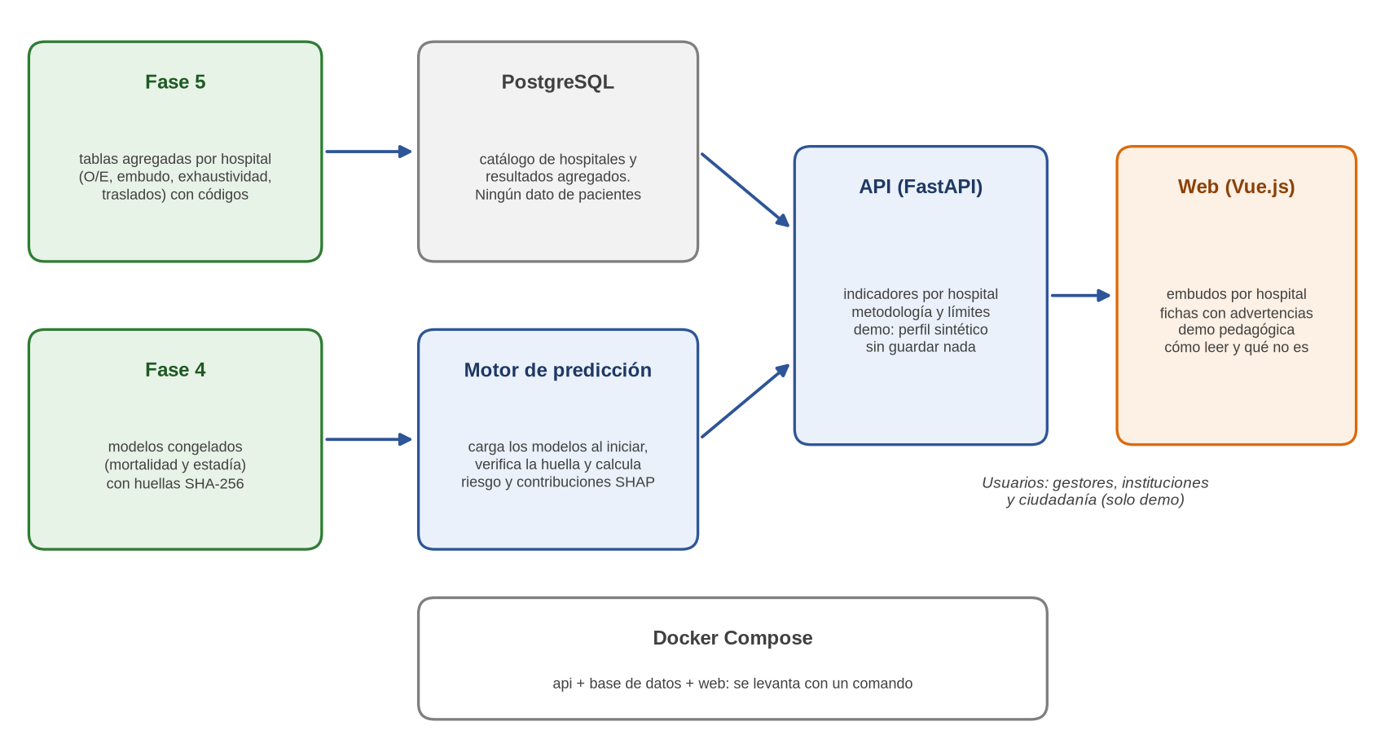
Figura 1. Arquitectura propuesta. Los resultados de la Fase 5 (agregados) llegan a la base; los modelos de la Fase 4 alimentan el motor de predicción de la demo; la API los expone y la web los muestra. Todo corre en contenedores Docker.

4.1 Base de datos (PostgreSQL)
Tabla | Qué guarda | Qué no guarda
hospital | Código, años con GRD y, si se consigue el catálogo, nivel de complejidad. | Nombre del hospital (mientras dure la decisión E2).
criterio_global | Cada criterio de aceptación con valor, intervalo, umbral y veredicto. | —
indicador_hospital | Por hospital y tarea: egresos, observado, esperado, O/E, intervalo, límites del embudo y zona. | Hospitales con menos de 500 egresos; celdas de 1 a 9 casos.
contexto_hospital | Índice de exhaustividad, tasa de traslado saliente y proporción de traslados entrantes. | —
subgrupo | O/E por edad, sexo, comorbilidades, grupo clínico y tamaño de hospital. | Celdas de menos de 10 casos.
metadatos | Versión de modelos y protocolo, huellas, fecha de carga. | —

La carga a la base pasa por la misma puerta de privacidad de las fases anteriores: si un archivo trae un RUT, una fecha completa o una celda de 1 a 9 casos, la carga se detiene.

4.2 API (FastAPI)
Ruta | Qué entrega | Notas
GET /salud | Estado del sistema y versión de modelos con su huella. | Falla si las huellas no coinciden.
GET /criterios | Los 7 criterios con valor, intervalo y veredicto. | —
GET /hospitales | Lista de códigos disponibles, ordenada por código. | Sin orden por desempeño.
GET /indicadores/{tarea} | Datos del embudo de mortalidad o estadía: O/E, límites y zona de cada hospital. | Alimenta el gráfico.
GET /hospitales/{codigo} | Ficha: O/E de ambas tareas, exhaustividad, traslados y advertencias. | —
GET /metodologia | Texto de qué mide y qué no mide el indicador, y sus limitaciones. | Mismo texto que usa la web.
POST /demo/riesgo | Riesgo de morir y días esperados de un perfil sintético, con la contribución de cada variable. | No guarda el perfil; no lo escribe en registros.

4.3 Interfaz web (Vue.js)
Vista | Para quién | Contenido
Inicio y cómo leer | Todos | Qué es el O/E, qué es un embudo y qué no es el indicador. Ejemplo con datos simulados, rotulado como tal.
Indicadores | Gestores, instituciones | Embudos de mortalidad y de estadía con los hospitales como puntos; tabla ordenada por código; chips de zona; sin orden por O/E.
Ficha de hospital | Gestores, instituciones | O/E con intervalo, exhaustividad, traslados salientes y entrantes, y las advertencias de la Fase 5.
Demo pedagógica | Ciudadanía y docencia | Formulario de perfil sintético, riesgo y contribuciones. Sin ninguna referencia a hospitales.
Metodología y límites | Todos | Datos usados, modelos, resultados de aceptación y limitaciones. Descarga de las tablas agregadas.

4.4 La demo pedagógica
- Entradas: sexo, edad, ingreso en fin de semana, tipo de ingreso, procedencia, nivel de cuidado, diagnóstico principal (código CIE-10 de 3 caracteres, de un listado cerrado) y las 31 comorbilidades de Elixhauser como casillas. El grupo clínico y la procedencia agrupada se derivan de otras entradas; la regla exacta se confirma en F2 con el código de la Fase 3.
- Salidas: probabilidad de morir durante la hospitalización y días esperados de estadía si sobrevive, con una explicación de cuánto aportó cada variable (SHAP de LightGBM, que el propio modelo calcula de forma exacta).
- Lectura: SHAP es una explicación matemática del modelo, no una causa biológica; el perfil es inventado; no es una herramienta clínica. Los tres avisos aparecen junto al resultado.
- Privacidad: el servidor procesa el perfil en memoria y lo descarta. No se registra el cuerpo de la solicitud y los registros del servidor se revisan con una prueba que ingresa un perfil marcado y busca que no aparezca en ninguna parte.

5. Reglas de uso responsable
Qué se muestra | Qué no se muestra | Por qué
Gráfico de embudo con zonas; tabla por código. | Orden por O/E, números de posición, «top 10» o colores de semáforo por hospital. | Evita el ranking lineal y la selección de pacientes (Fase 1, secciones 13 y 17).
Intervalo junto a cada O/E. | O/E sin intervalo. | Con pocos casos el cociente es inestable.
Índice de exhaustividad y tasa de traslados junto al O/E. | O/E solo. | Vigila el upcoding y el alta anticipada.
69 hospitales con al menos 500 egresos. | Los 3 códigos con menos de 500 egresos y cifras de 1 a 9 casos. | Privacidad e inestabilidad.
Códigos de hospital. | Nombres institucionales. | Falta la respuesta de FONASA sobre publicación.
Advertencias de la Fase 5 en cada vista. | Frases como «hospital mejor» o «hospital peor». | El indicador orienta revisiones internas; no es un dictamen.

Advertencias fijas que lleva el sistema
• Los modelos predicen en promedio algo más muertes (2 %) y días (4 %) de las que hubo en 2024; el intervalo de los dos O/E globales roza 0,95.
• Cerca del 16 % de los hospitales queda fuera del límite del 95 %: los hospitales difieren más de lo que explican los predictores, por complejidad, forma de registrar, derivaciones o calidad. El indicador no separa esas causas.
• La estadía de los mayores se sobreestima (O/E 0,90 en 90 años o más).
• Los hospitales de derivación reciben más traslados entrantes (hasta 62 %); su O/E se lee con ese contexto.
• No mide infraestructura, presupuesto ni dotación; no corrige del todo el alta anticipada; solo adultos.

6. Etapas del trabajo
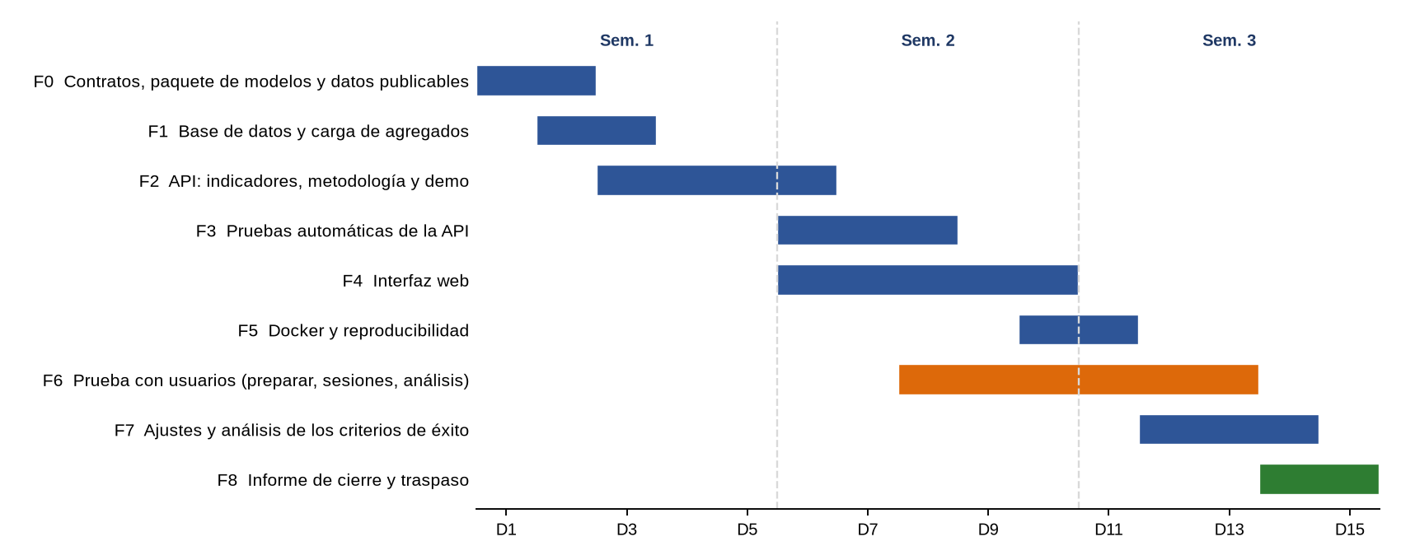
Figura 2. Cronograma de la Fase 6. El desarrollo ocupa las semanas 1 y 2; la prueba con usuarios (naranjo) se prepara desde el día 8 y sus sesiones dependen de conseguir a los participantes.
Etapa | Qué se hace | Entregable y criterio de término | Días
F0 | Congelar el contrato de la API (OpenAPI), el esquema de la base y el paquete de modelos con su manifiesto. Exportar los «datos publicables» de la Fase 5 y pasarlos por la puerta de privacidad. | Contrato escrito; paquete de datos agregados sin hallazgos de privacidad. | D1–D2
F1 | Crear la base, cargar catálogo y agregados, y verificar que lo cargado coincide con las tablas de la Fase 5. | Base cargada; prueba de coincidencia en todos los hospitales y valores. | D2–D3
F2 | Programar la API: indicadores, fichas, metodología y demo con SHAP. Verificar huellas al iniciar. | Rutas de la sección 4.2 funcionando; la demo coincide con las predicciones de la Fase 4 para los mismos perfiles. | D3–D6
F3 | Pruebas automáticas: respuesta con carga, privacidad en código, base y registros, consistencia API–tablas, ausencia de ranking. | Todas las pruebas pasan; informe de tiempos (p95 menor a 2 s). | D6–D8
F4 | Interfaz web: las 5 vistas, embudo interactivo, advertencias y demo. | Vistas completas; la web muestra lo mismo que la API. | D6–D10
F5 | Docker Compose y guía de arranque; levantar todo desde cero en una máquina limpia. | Un comando levanta el sistema; las pruebas pasan en la máquina limpia. | D10–D11
F6 | Prueba con usuarios: preparar tareas y consentimiento (D8), sesiones (D9–D11) y analizar resultados (D12–D13). | Tareas y meta fijadas con el profesor antes de empezar; informe de resultados. | D8–D13
F7 | Corregir lo que muestre la prueba; contrastar los 6 criterios de éxito con la evidencia; revisar la fase con CRISP-DM. | Tabla de criterios de éxito con evidencia; lista de limitaciones. | D12–D14
F8 | Informe de cierre en Word (como las fases anteriores), guía de mantenimiento anual y recomendación final. | Informe entregado; puertas H1 a H8 verificadas. | D14–D15

Lo que más puede alargar la fase es la prueba con usuarios: depende de conseguir a los participantes y de que el profesor fije la meta antes. Si no hay participantes a tiempo, el sistema queda completo y la puerta H7 se declara pendiente en vez de aprobarse sin evidencia.

7. Pruebas

7.1 Pruebas automáticas
Prueba | Cómo se hace | Meta
Rapidez | Carga moderada de la demo (por ejemplo 20 solicitudes concurrentes durante un minuto) y de las rutas de indicadores. | p95 menor a 2 segundos.
Privacidad | Perfil marcado en la demo y búsqueda del marcador en código, base, registros y contenedores; escaneo de RUT, fechas y celdas de 1 a 9 casos. | Cero hallazgos.
Consistencia | Comparar, para los 69 hospitales y las dos tareas, la tabla de la Fase 5, la base, la API y lo que dibuja la web. | Idénticos.
Modelos intactos | Huella de los archivos de modelo dentro del contenedor frente al manifiesto de la Fase 4; el sistema se niega a iniciar si no coinciden. | Coinciden.
Demo correcta | Para perfiles de referencia, la predicción de la API coincide con la de la Fase 4 y las contribuciones SHAP suman la predicción. | Diferencia menor a 1e-6.
Uso responsable | Revisar rutas y vistas: no hay orden por O/E, no hay nombres, no hay recomendación; las advertencias están presentes. | Cumple la lista.
Reproducibilidad | Levantar el sistema desde cero y regenerar las tablas. | Mismos resultados.

7.2 Prueba con usuarios representativos
Es la forma de saber si se entiende. La Fase 1 exige definir las tareas y la proporción mínima de éxito antes de la prueba, con el profesor guía. Se propone, para que el profesor la ajuste:
Elemento | Propuesta
Participantes | 5 personas con perfil de gestión en salud (o cercano). No se recoge ningún dato personal; la participación es voluntaria y con consentimiento.
Tareas | 1) Decir qué significa un punto fuera de las curvas. 2) Encontrar un hospital por su código y leer su O/E. 3) Decir si el sistema permite decir que un hospital es «mejor» que otro. 4) Leer el intervalo de un hospital con pocos casos. 5) Explicar para qué sirve el índice de exhaustividad. 6) En la demo, decir qué variable aportó más al riesgo.
Meta propuesta | Al menos 4 de 5 participantes aciertan cada tarea; las tareas 1 y 3 (interpretación del embudo y de lo que no es el indicador) son críticas.
Qué se registra | Acierto o error por tarea, comentarios sobre confusiones y respuesta a «¿qué haría con esta información?». Sin grabaciones con identificación.
Qué pasa si no se cumple | Se corrige el texto o el diseño y se repite con otros participantes si hay tiempo; si no, se informa como limitación.

8. Criterios de éxito y puertas de calidad
Los criterios son los de la sección 3.2 de la Fase 1. Se agregan dos puertas de proceso (H1 y H8) para que el cierre quede igual de verificable que en las fases anteriores.
Puerta | Qué comprueba | Origen | Evidencia
H1 | Los modelos desplegados son los congelados. | Regla 4 del plan | Huellas verificadas al iniciar y en prueba.
H2 | Respuesta rápida: menos de 2 s con carga moderada. | Fase 1, 3.2 | Informe de tiempos.
H3 | Privacidad: ningún dato personal en código, base ni registros; la demo no guarda el perfil. | Fase 1, 3.2 | Prueba del marcador y escaneo.
H4 | Consistencia: tablero, API y tablas de la Fase 5 coinciden. | Fase 1, 3.2 | Comparación de 69 × 2 hospitales.
H5 | Uso responsable: sin ranking ni recomendación ni nombres; advertencias visibles. | Fase 1, 3.2 | Revisión de rutas y vistas.
H6 | Reproducibilidad: un comando levanta todo y regenera los resultados. | Fase 1, 3.2 | Corrida desde cero.
H7 | Comprensión: la prueba con usuarios cumple la meta fijada antes. | Fase 1, 3.2 | Informe de la prueba.
H8 | Documentación: informe de cierre, guía de arranque y de mantenimiento anual, limitaciones. | Plan | Documentos entregados.

9. Riesgos
Riesgo | Efecto | Respuesta
No se consiguen participantes a tiempo | La puerta H7 queda sin evidencia. | Empezar a reclutar ya; si no hay a tiempo, declarar H7 pendiente y no aprobarla.
El tablero se lee como ranking | Selección de pacientes y presión sobre hospitales. | Embudo, sin orden por O/E, advertencias fijas y tarea 3 de la prueba con usuarios.
Upcoding por efecto de publicar | El O/E baja de forma artificial. | Índice de exhaustividad junto al O/E y vigilancia anual.
Fuga de datos por los registros del servidor | Se guardaría un perfil. | No registrar cuerpos; prueba del marcador.
FONASA o la ética objetan la publicación por hospital | No se puede mostrar el tablero fuera del entorno académico. | Entorno restringido y códigos; el sistema funciona igual si se pide más restricción.
Los modelos se actualizan sin avisar | Se despliega algo distinto de lo evaluado. | Verificación de huella al iniciar.
Catálogo de complejidad no disponible | Falta un dato descriptivo de los hospitales. | El sistema funciona sin él; la ficha lo omite.
Retraso por el cronograma | La fase se come el tiempo del informe final. | Priorizar API, indicadores y pruebas; la demo es lo primero que se simplifica.

10. Mantenimiento y vigilancia (se documenta, no se programa)
- Cada año, con los egresos nuevos: aplicar los modelos y mirar la calibración (O/E global, pendiente). Si el O/E global sale de 0,95 a 1,05, se recalibra con el año anterior y se avisa.
- Vigilar la codificación: si el índice de exhaustividad global sigue subiendo, se rehace el factor de referencia.
- Revisar la lista de hospitales: la red GRD cambia entre años y el catálogo debe actualizarse.
- Cada cambio de modelo pasa otra vez por las puertas de aceptación de la Fase 5 y se registra con su huella.

11. Decisiones que necesito del profesor guía
Cada fila trae una propuesta; si estás de acuerdo, se adopta tal cual. Las etapas F0 a F5 pueden avanzar sin estas decisiones, salvo E1 y E2, que condicionan lo que se muestra.
N.º | Tema | Propuesta | Por qué
E1 | Dónde queda el prototipo. | Entorno académico restringido (local o con clave), sin publicar en internet hasta que FONASA responda y se resuelva la revisión de ética (Fase 1, 14.3). | La publicación por hospital tiene condiciones legales pendientes.
E2 | Nombres o códigos. | Solo códigos. | Decisión 10 de la Fase 1.
E3 | Meta de la prueba con usuarios. | 5 participantes, 6 tareas, al menos 4 de 5 aciertos por tarea, con las tareas 1 y 3 críticas. | La Fase 1 exige fijarla antes de la prueba.
E4 | Quién consigue a los participantes. | El estudiante, con apoyo del profesor para contactos; el asistente prepara materiales y analiza. | Depende de contactos externos.
E5 | Orden de las tablas. | Solo por código; se permite filtrar por «fuera de límite» pero no ordenar por valor. | Evita el ranking y deja ver quién se sale.
E6 | Hospitales con menos de 500 egresos. | No se muestran (3 códigos en 2024). | Privacidad e inestabilidad.
E7 | Nombres de diagnósticos CIE-10 y nivel de complejidad de los hospitales. | Usar el catálogo público de CIE-10 (fuente y licencia a confirmar) y, si se consigue, el de DEIS o FONASA. Si no, mostrar solo códigos y el capítulo. | La demo es más clara con nombres; ninguno es imprescindible.
E8 | Pendientes de la Fase 5 antes de entregar a terceros. | Adjuntar la constancia escrita del profesor sobre la apertura de 2024 y decidir si se hace la sensibilidad 2020–2021 (D4). | La evaluación que respalda el sistema debe quedar formalmente cerrada.

12. Próximos pasos
Paso | Qué ocurre | Quién
1 | Revisar este plan y resolver las decisiones E1 a E8. | Estudiante y profesor guía
2 | Empezar a reclutar a los participantes de la prueba (E4). | Estudiante
3 | Ejecutar F0 a F5: contratos, base, API, pruebas, web y Docker. | Asistente
4 | Fijar la meta de la prueba (E3) y hacer las sesiones. | Profesor guía, estudiante
5 | Ajustes, análisis final, informe de cierre y puertas H1 a H8. | Asistente y estudiante

